**МІНІСТЕРСТВО ОСВІТИ ТА НАУКИ УКРАЇНИ**

**НАЦІОНАЛЬНИЙ ТЕХНІЧНИЙ УНІВЕРСИТЕТ УКРАЇНИ «КПІ»**

**Кафедра**

**Автоматизованих систем обробки інформації та управління**

**Звіт**

**з комп’ютерного практикуму №1**

**з дисципліни «Технології створення програмних продуктів»**

**Перевірив: Виконав:**

**Сперкач М.О. Михайленко О.М.**

**Студент гр. ІС-41, ФІОТ, 3 курс,**

**залікова книжка IC-4118**

**Варіант № 18**

Київ 2017

Опис предметного середовища: у рамках цієї роботи розробляється система розмітки ділянки на карті, яка представляє собою спеціалізований графічний редактор із можливістю розмітки карти та додавання на неї об’єктів. Це застосування може бути використане задля планування ділянки у рамках ландшафтного дизайну чи задля зручної візуалізації під час планування робіт на ділянці.

**Таблиця 1. Варіанти використання**

|  |  |  |
| --- | --- | --- |
| Актор | Варіант використання | Опис дії варіанта використання |
| Користувач | Створення нового плану | Користувачеві надається форма для введення характеристик нового плану ділянки, а саме імені плану та розміру ділянки. Він вводить характеристики та підтверджує свій вибір. |
| Користувач | Відкриття існуючого плану | Користувач вказує шлях до файлу з планом. |
| Користувач | Збереження поточного плану | Користувач зберігає план до файлу, де він міститься, або, якщо файл не зберігався до цього, обирає шлях для збереження файлу з поточним планом та вказує ім’я файлу (за замовченням назва плану, вказана при створенні). |
| Користувач | Збереження поточного плану до нового файлу | Користувач обирає шлях для збереження файлу з поточним планом та вказує ім’я файлу (за замовченням назва плану, вказана при створенні). |
| Користувач | Розміщення об’єкту на плані | Користувач обирає зі списку доступних об’єктів бажаний, потім обирає місце на плані, де об’єкт має бути розташований. |
| Користувач | Розмітка місцевості | Користувач обирає опцію розмітки місцевості, потім обирає колір, далі вказує територію, що буде пофарбована. |
| Користувач | Розміщення тексту на плані | Користувач обирає опцію розміщення тексту, потім обирає місце розміщення, далі вводить бажаний текст. |



**Рисунок 1. Діаграма варіантів використання**

**Таблиця 2. Функціональні вимоги**

|  |  |  |  |
| --- | --- | --- | --- |
| Актор | Варіант використання | Функціональна вимога | Приорітет |
| Користувач | Створення нового плану | 1. Застосування надає можливість створити новий план    1. Застосування потребує введення користувачем назви плану та розмірів плану 2. Застосування створює план згідно параметрів, заданих користувачем | Високий  Середній  Високий |
| Користувач | Відкриття існуючого плану | 1. Застосування надає можливість відкрити попередньо створений план    1. Застосування надає можливість обрати файл, використовуючи стандартне вікно Windows    2. Застосування відкриває для редагування обраний файл | Високий  Високий  Високий |
| Користувач | Збереження поточного плану | 1. Застосування надає можливість зберегти поточний план у файл    1. Якщо план зберігався до цього, застосування автоматично зберігає його до того самого файлу    2. Якщо план зберігається вперше, то застосування надає змогу обрати місце збереження файлу       1. Застосування надає можливість обрати шлях та назву файлу для збереження плану       2. Застосування зберігає план до файлу | Високий  Високий  Високий  Високий  Високий |
| Користувач | Збереження поточного плану до нового файлу | 1. Застосування надає можливість зберегти поточний план у вказаний користувачем файл    1. Застосування надає можливість обрати шлях та назву файлу для збереження плану    2. Застосування зберігає план до файлу | Середній  Середній  Середній |
| Користувач | Розміщення об’єкту на плані | 1. Застосування надає можливість користувачеві обрати об’єкт зі списку доступних об’єктів 2. Застосування надає можливість користувачеві обрати місце на плані для розташування об’єкту | Високий  Високий |
| Користувач | Розмітка місцевості | 1. Застосування надає можливість користувачеві розфарбувати обраний сегмент плану    1. Застосування надає можливість користувачеві обрати колір для пофарбування    2. Застосування надає можливість користувачеві обрати зону для пофарбування | Високий  Середній  Високий |
| Користувач | Розміщення тексту на плані | 1. Застосування надає можливість користувачеві обрати текстову мітку зі списку доступних об’єктів 2. Застосування надає можливість користувачеві обрати місце на плані для розташування тексту 3. Застосування надає можливість користувачеві ввести текст мітки | Низький  Низький  Низький |

Нефункціональні вимоги:

* Забезпечити надійне збереження поточного плану до файлу
* Миттєвий відгук застосування на обирання користувачем об’єкту зі списку доступних об’єктів
* Для збереження, та завантаження файлів використати стандартні вікна Windows
* Застосування повинне бути реалізоване з використанням Windows Forms



**Рисунок 2. Діаграма вимог**

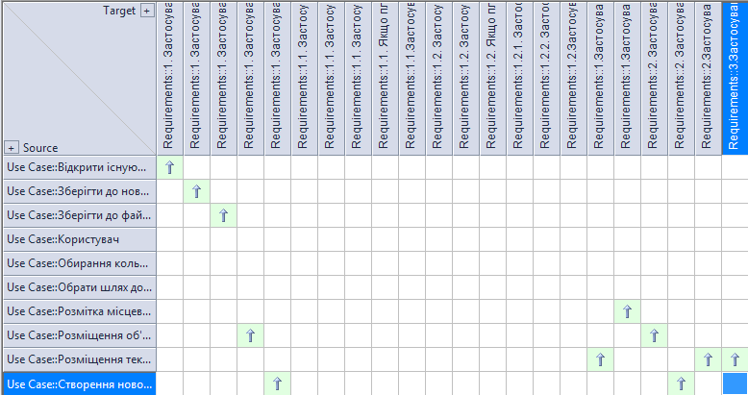

**Рисунок 3. Матриця вимог**